CLASE Nº 8- INTEGRADOR
DE LO PRESENCIAL A LO DIGITAL
MATERIA: LENGUA EXTRANEJRA INGLÉS
CURSO: 3ro DIVISIÓN: TODAS
TURNO: Mañana – Tarde - Vespertino
Semana: 23-09-20 al 30-09-20
Nombre y Apellido del alumno/a: ………………………….............. Curso y Turno: …………….. IMPORTANTE: todavía puedes enviar todos los trabajos prácticos anteriores a esta actividad.
INDICACIONES: Realizar el trabajo y enviarlo al correo del docente según el curso, turno y fecha de presentación. Una vez corregido por el docente imprimirlo o copiarlo en la carpeta de inglés.

Prof.: Ivana Taritolay Curso: 3° Div: 1ª E-mail: ivanataritolay@yahoo.com.ar Turno: Mañana
Prof.: Cintia Morón Curso: 3° Div: 1ª E-mail: cintiamn71@gmail.com Turno: Tarde
Prof.: Alicia Escalante Curso: 3° Div: 2ª E-mail: aliciaescalante95@gmail.com Turno: Tarde
Prof.: Cintia Morón Curso: 3° Div: 1ª E-mail: cintiamn71@gmail.com Turno: Vespertino
Prof.: Noelia Vega Curso: 3° Div: 3ª E-mail: vnoelia020@gmail.com Turno: Vespertino

¡Hola chicos! ¿Cómo están? Aca les acercamos un trabajito integrador para reforzar algunos temas
- To Be
- The routine
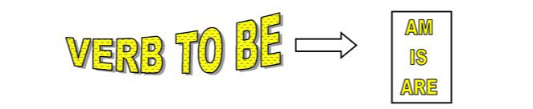
- ACTIVITY 1
COMPLETE THE SENTENCES. USE: AM / IS / ARE
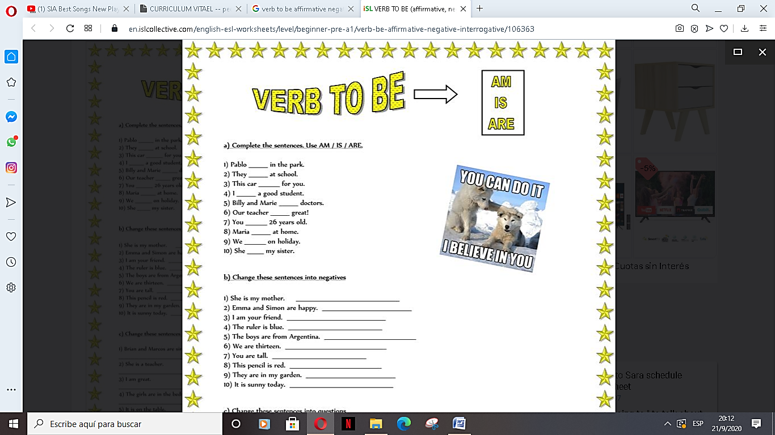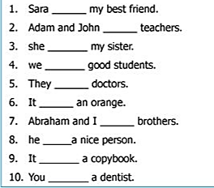
- ACTIVITY 2 ACTIVITY 3
ORDER THE SENTENCES MAKE NEGATIVE SENTENCES
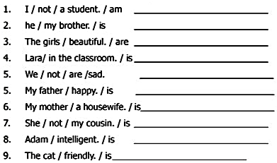

- ACTIVITY 4
LOOK AT THE PICTURES AND ANSWER THE QUESTIONS
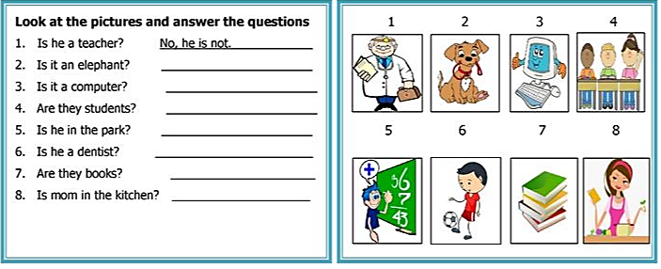
- ACTIVITY 5
CHANGE THESE SENTENCES INTO QUESTIONS
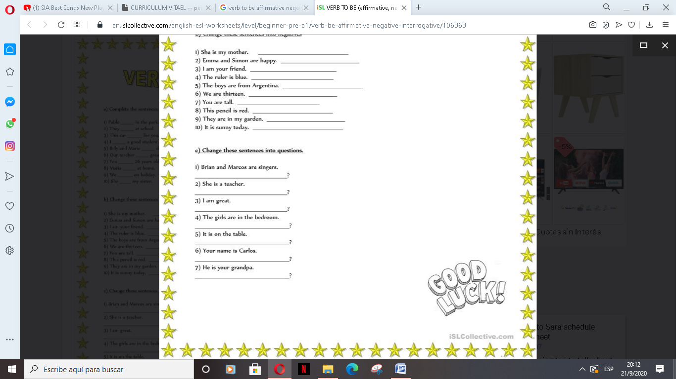

- ACTIVITY 6
COMPLETE THE TEXT WITH : AM / IS / ARE / AM NOT / ISN’T / AREN’T

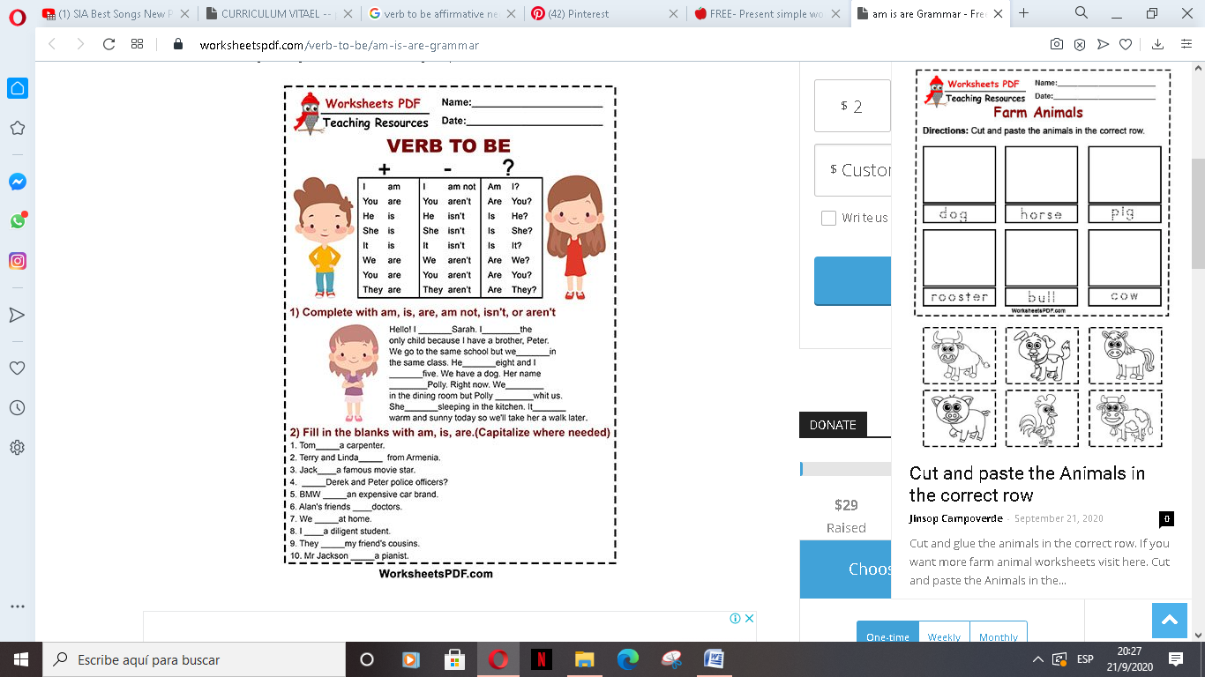

- ACTIVITY 7 ACTIVITY 8
COMPLETE THE SENTENCES ABOUT A PUT YOUR DAILY ROUTINE IN ORDER
ROUTINE USING THE WORDS BELOW BY DRAWING LINES. THEN WRITE IT
